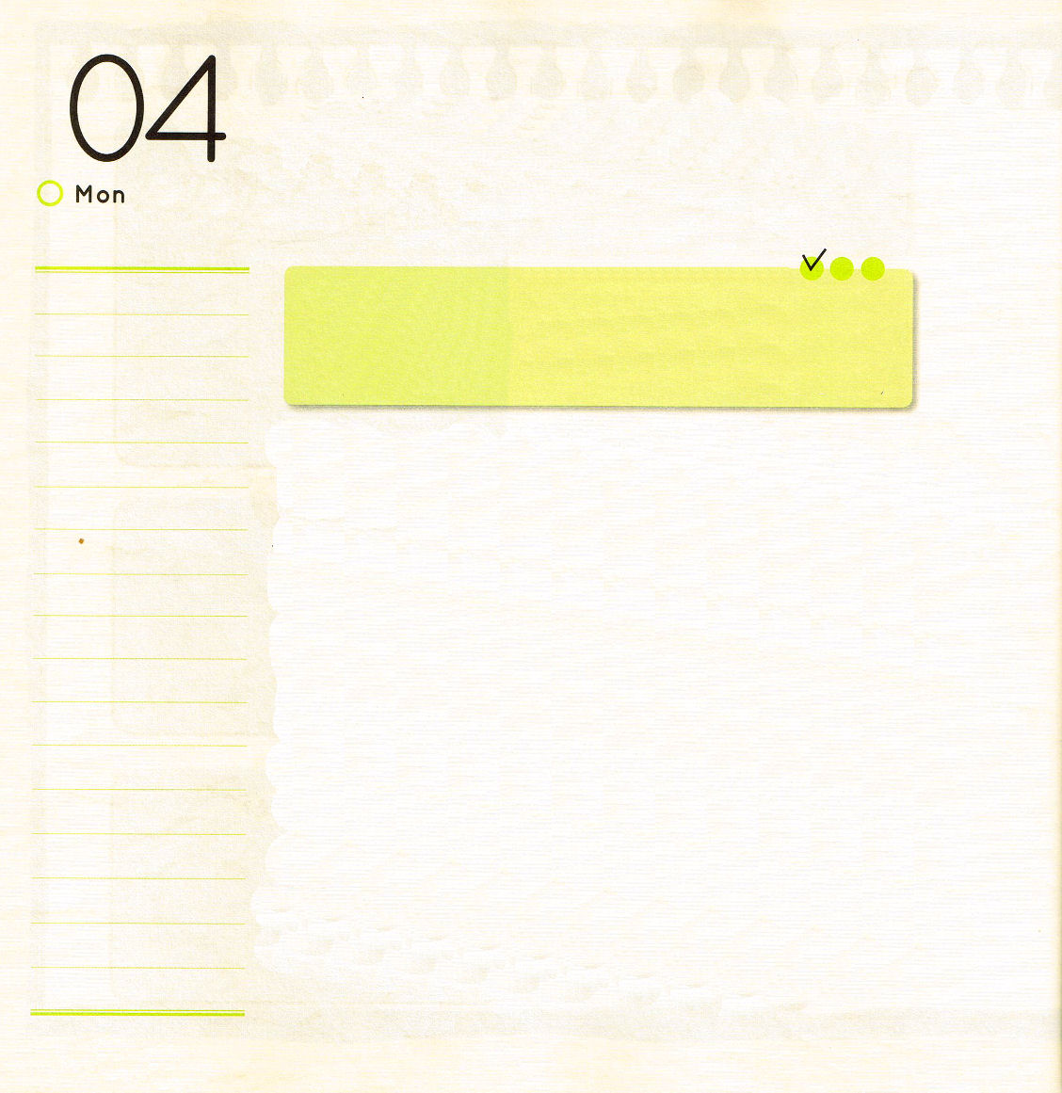
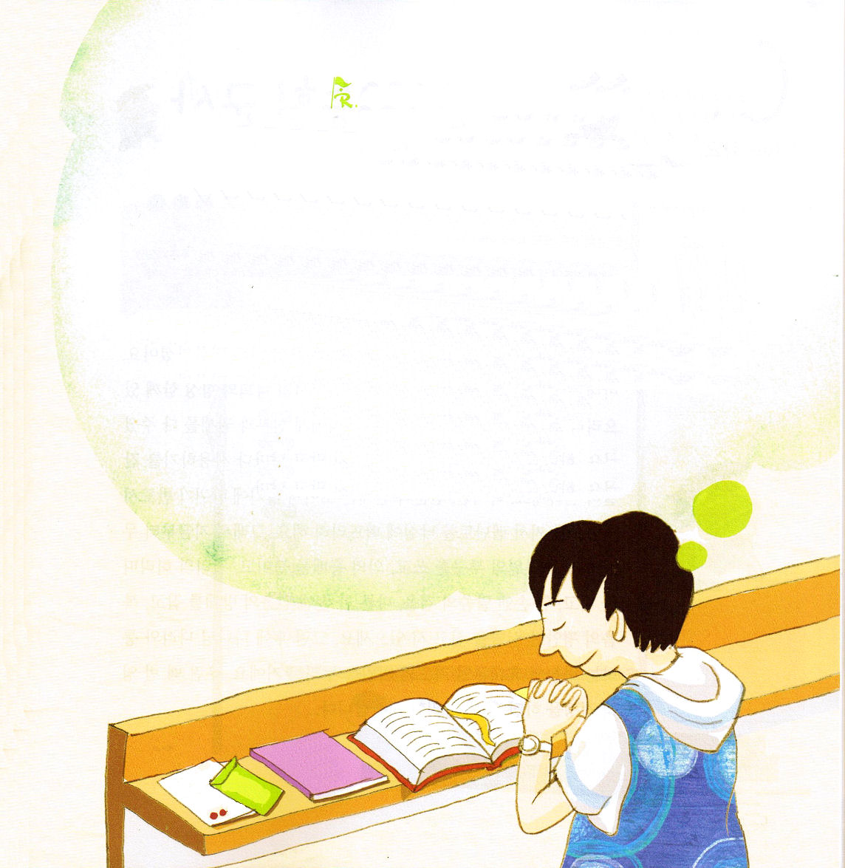

月曜日

定刻祈りに成功したらチェックしよう
レビ 7:22～27
ついで主はモーセに告げて仰せられた。イスラエル人に告げて言え。あなたがたは、牛や、羊、あるいはやぎの脂肪をいっさい食べてはならない(22～23)。また、あなたがたのどこの居住地においても、鳥でも動物でも、その血をいっさい食べてはならない。(26) インマヌエル教会 聖日1部 / 2011.3.6

どうして!有名な女優が自殺したって!お金が三十億円もあって、ルックスもとてもきれだった俳優です。人気も最高だったのに、なぜ自殺をしたのでしょうか。少しあとにその人の弟も自殺したそうです。世の中には悪い霊に捕えられてなんの力もなく生きる人が多いのです。人はペットとはちがって、神様がくださる力を得られなければ生きることができないように創造された霊的な存在です。神様は「レムナントは礼拝を回復しなければなりません。そしてキリストが十字架で流してくださった血の力を生活で味わわなければなりません」とおっしゃっています。礼拝は神様、イエス様、聖霊様に会って神様に力を受ける時間です。礼拝はイエス・キリストが十字架で流された血の力を体験する時間です。私たちを救われた血の力を礼拝のときに信じれば、平日にどんな問題が来ても「イエス様はすべての問題の解決者キリスト！」と元気よく告白できるのです。

礼拝のときに準備する祈りをしていますか。

あなたは生ける神の御子キリストです。
神様、今日、はやくに礼拝をささげるためにお祈りします。
いま、私を聖霊で満たしてくださって、今日のみことばを聞いて、
信じて、さとり、みことばをにぎって祈ることができるように
恵みを増し加えてください。
集中できないで、友だちとふざけるようにさせる暗やみの勢力を
しばってくださって、礼拝を助ける天の軍勢と御使いを送ってくださり、最高のインマヌエルを味わう礼拝時間になるように助けてください。
いまも私とともにおられるイエス･キリストのお名前によって
お祈りします。アーメン

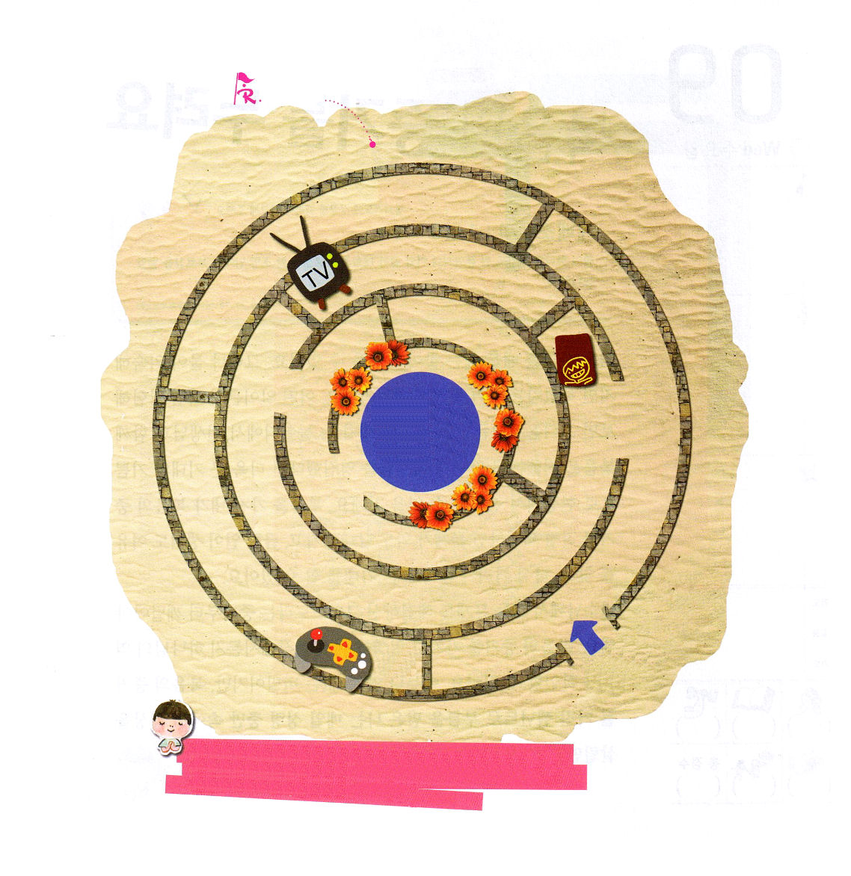

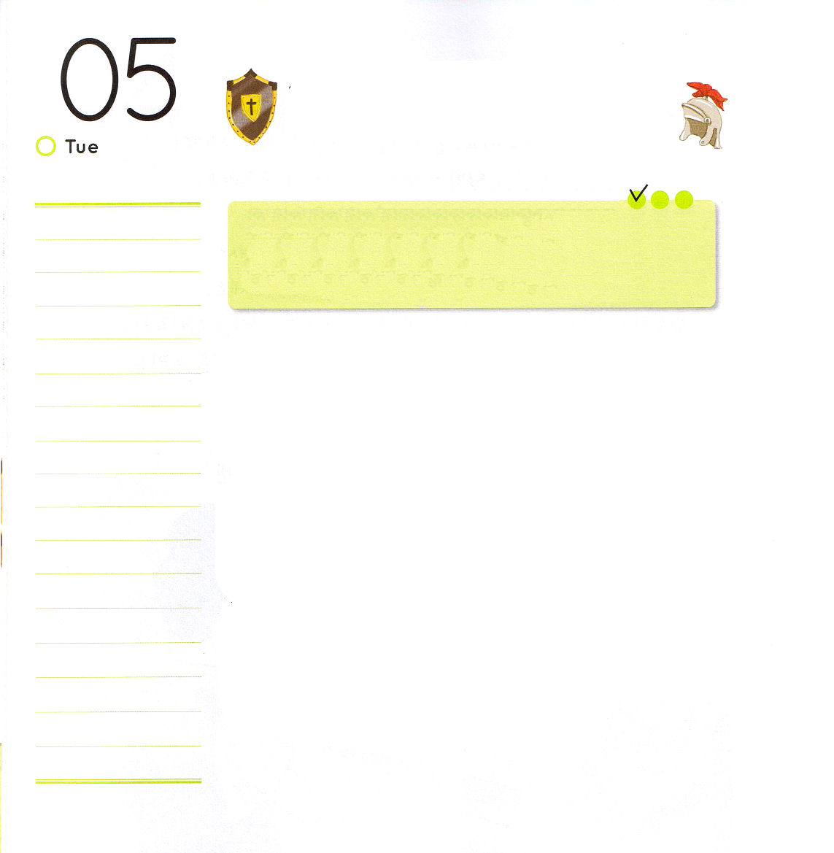

火曜日
定刻祈りに成功したらチェックしよう
エペソ6:10～20
私たちの格闘は血肉に対するものではなく、主権、力、この暗やみの世界の支配者たち、また、天にいるもろもろの悪霊に対するものです。ですから、邪悪な日に際して対抗できるように、また、いっさいを成し遂げて、堅く立つことができるように、神のすべての武具をとりなさい。(12～13) インマヌエル教会 聖日2部 / 2011. 3. 6

イエス様がヨハネの福音書19章30節に「完了した」とおっしゃいました。マタイの福音書28章20節には「わたしが世の終わりまで、いつもあなたがたとともにいます」と約束してくださいました。救われた私たちに身分と権威をすべてくださったのです。神様はすでにもらったものをのがさずに毎日使うことを心から願っておられます。しかし、身分と権威は目に見えないので、悪魔がかならずだましてレムナントを気落ちさせるようにします。それで、今から武装してください。救いのかぶとをかぶって、正義の胸当てをつけて、真理の腰のベルトをしめて、片手にはみことばの剣、もう片手には信仰の大盾を持って、福音の平安な靴をはいてください。そのあとに、神の国と通じる天の携帯電話である祈りの奥義を味わいましょう。私たちは百回霊的戦争をすれば百回勝利する兵士なのです。

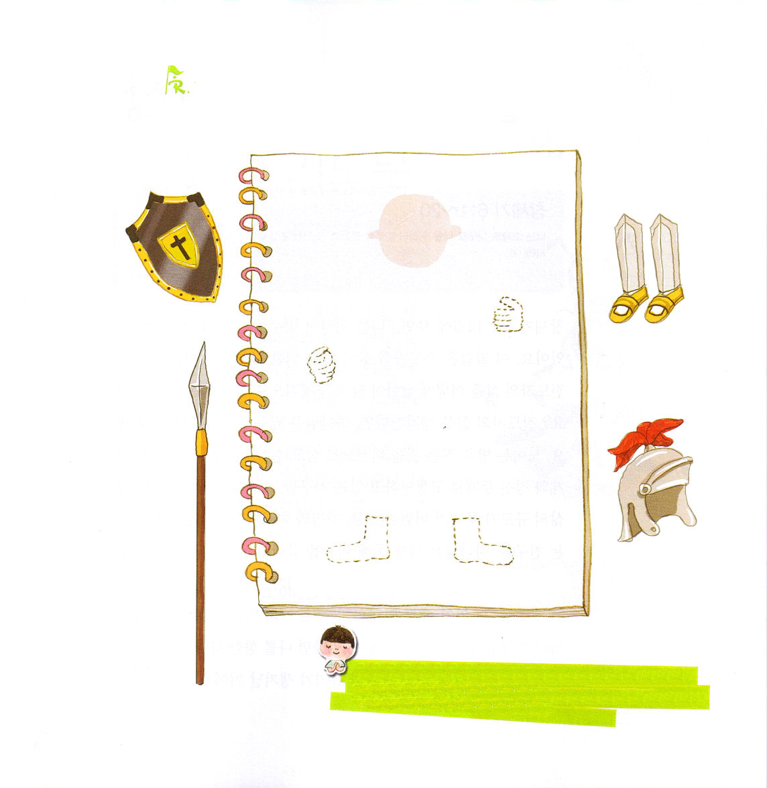
救いのかぶとをかぶって、正義の胸当てをつけ、真理の帯をしめ、片手にはみことばの剣、もう片手には信仰の大盾をにぎり、福音で平安のくつをはいて、霊的に武装した自分をサインペンと新聞や雑誌を利用して完成させよう

勝利されたイエスさまを愛します。この世が終わる日まで、私といつもともにおられるイエスさまを愛します。百回戦えば百回勝つ兵士として立ててくださってありがとうございます。イエスさまのお名前によってお祈りします。アーメン。

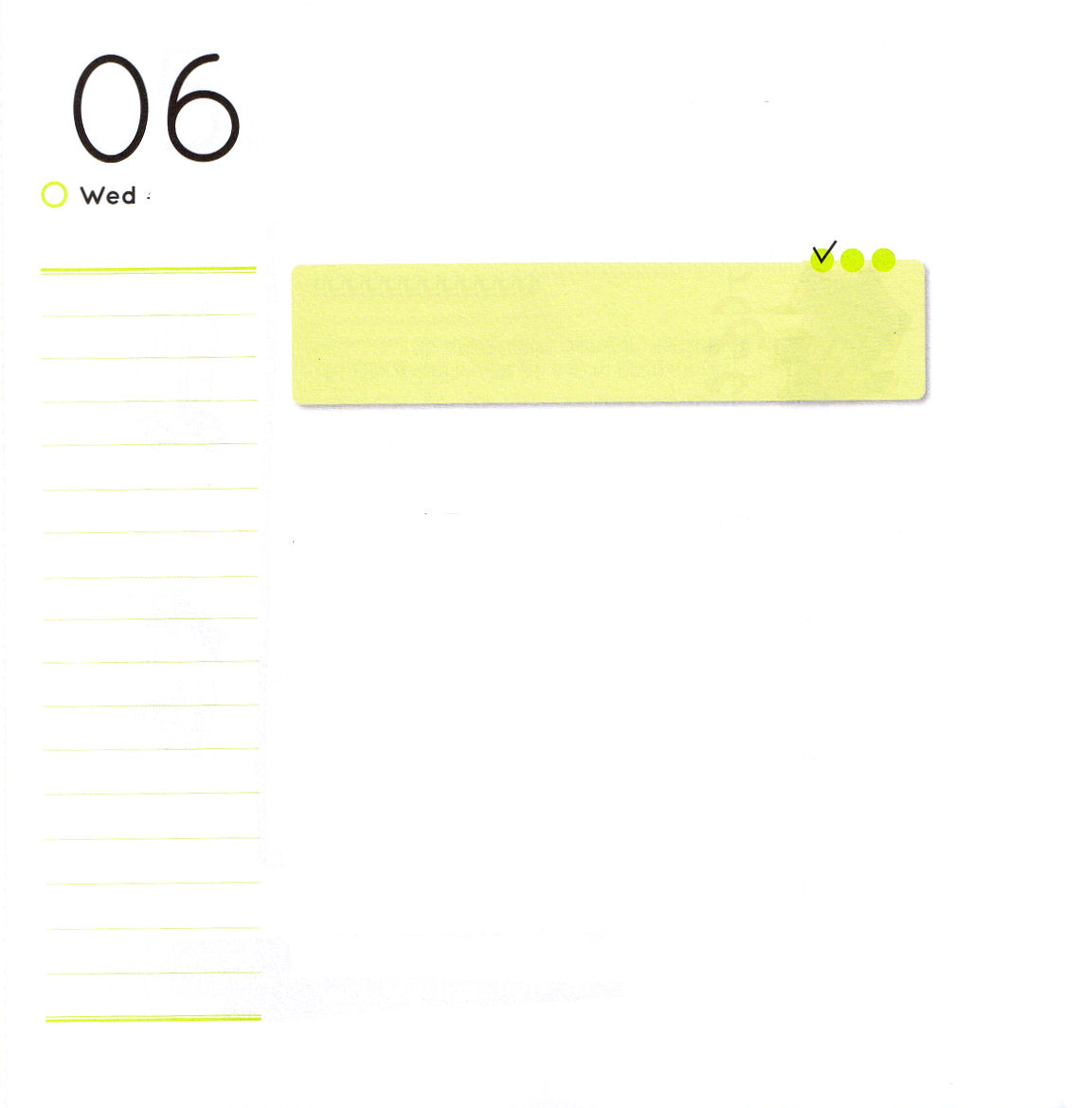
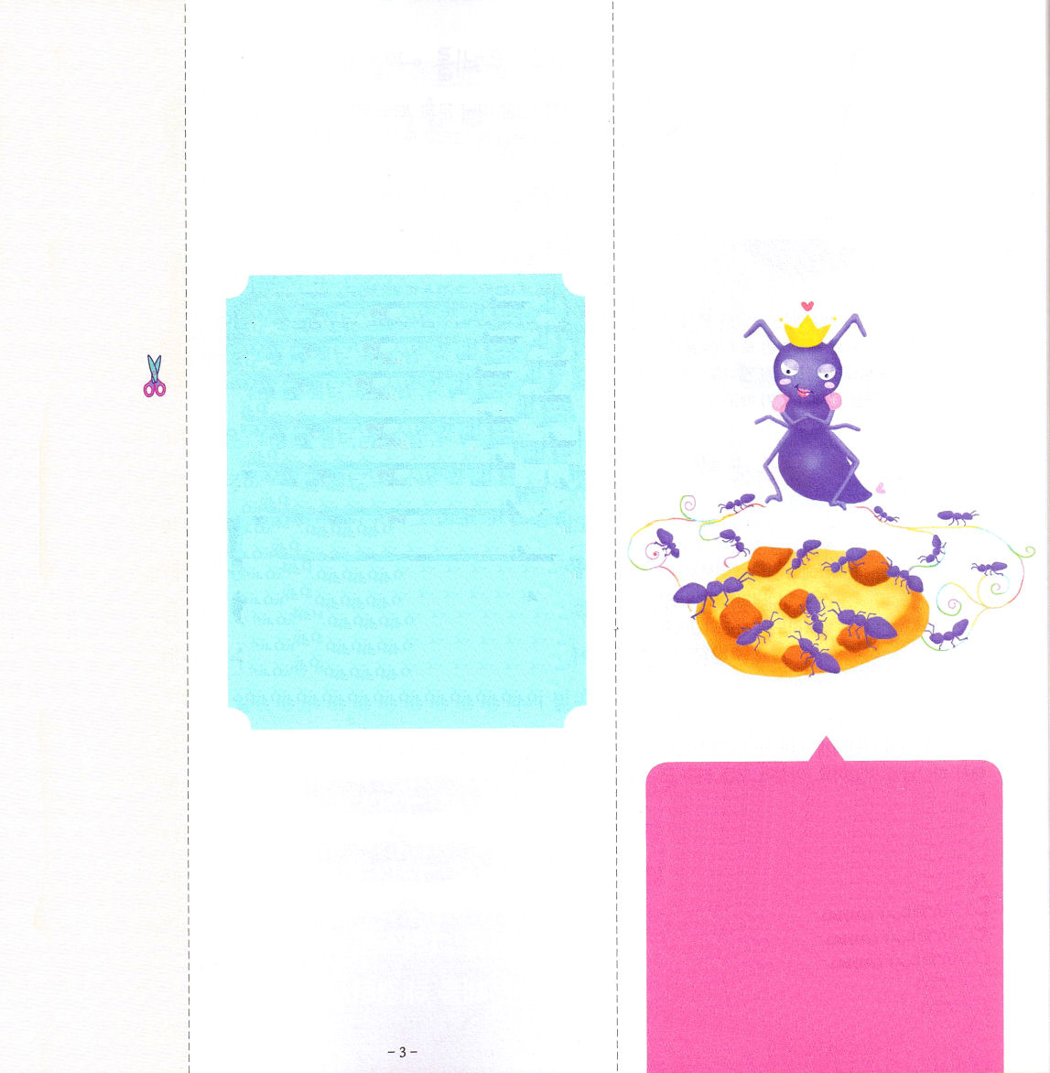

水曜日
定刻祈りに成功したらチェックしよう
創世記6:1～20
あなたは自分のために、ゴフェルの木の箱舟を造りなさい。箱舟に部屋を作り、内と外とを木のやにで塗りなさい。(14)
モッポ集会メッセージ 1講/ 2011.3.8

創世記6章14節を見れば「あなたは自分のために、ゴフェルの木の箱舟を造りなさい」というみことばがあります。このみことばは、伝道者の生活は私のためであることを言っているのです。伝道者の生活をどのようにするべきか、具体的に考えてみたことがありますか。伝道者の生活を考えたら、神様が多くのことを始められるでしょう。ノアは箱舟を作ることをビジョンとして実践しました。あらゆる霊的問題と精神問題で苦しんでいる家族、調節できないゲームで人生のバランスが崩れてしまった友だち、家庭と学校で傷ついてさまよう友だち。神様は私を通して、その人々を生かすことを願っておられます。それで、先に私を立てる箱舟を回復しなければならないのです。私が持っているものがあってこそ、友だちにあげられるため、私だけのイエス・キリストを味わう方法がなければなりません。キリスト、箱舟の中にいるなら、私に向かった神様の計画も知らせてくださいます。そのとき、希望と勇気が生まれてくるでしょう。

神様！私を愛して救いの道に導いてくださってありがとうございます。神様に会うただ一つだけの道であり、罪とのろいから私を解放させ、サタンのしわざを打ちこわしに来られたキリストがイエスさまであると信じます。いま、イエスさまを私の主人として受け入れます。私の心に来てくださって、私を永遠におさめてください。私を救ってくださる父なる神様、ありがとうございます。イエスさまのお名前によっておいのりします。アーメン

この方を受け入れた人々、すなわち、その名を信じた人々には、神の子どもとされる特権をお与えになった。（ヨハネの福音書1:12）
あまいおかしを落としてしまったので、アリがどんどん集まってきました。きもちが悪いから、バンバンころしても、もっとたくさんのアリが、どこからか出てきます。アリを動かしている根本の親分は、女王アリです。女王アリが生きているかぎり、アリの数はへることはありません。

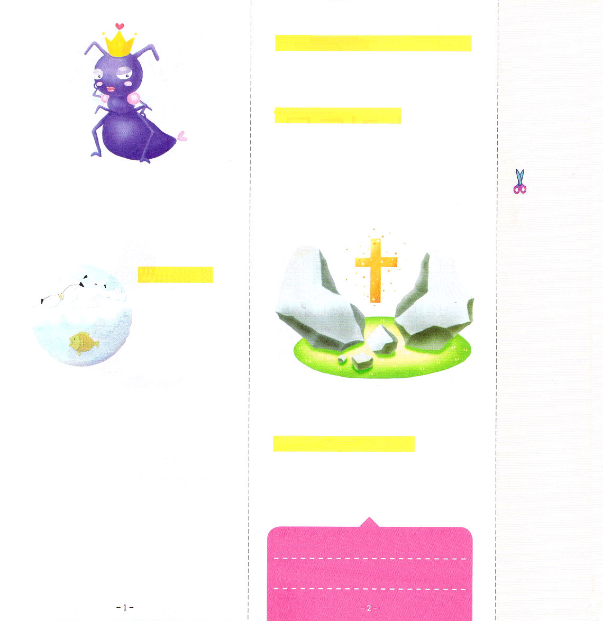
根本問題をどのようになくしましょう
神様をはなれた問題、罪の問題、サタンの子どもになった問題は、キリストが解決することができます。
キリストとはなんですか？
神様に会う道（預言者）であり、罪と死の問題から解放（祭司）してくださり、サタンのしわざを打ちこわす権威（王）がある職分をキリストと言います。
それがイエスさまです。イエスさまは神様である証拠で三日目によみがえられました。

どうすれば救われますか
イエスさまをキリストだと信じる人だけが、根本問題を解決することができます。根本問題が解決すれば、神様とともにいるようになります。

イエスさまをキリストだと
信じて根本問題を解決
しましょう！

アリがたくさんいるのと同じように、この世にはいろいろな問題があります。一つの問題を解決しても、また、ほかの問題が生じます。努力しても、解決できません。それは、女王アリのような根本問題があるからです。
根本問題とは？
魚は水の中で、鳥
は空で生きてこ
そ幸せなように、
人間は神様と
ともにいてこそ
幸せになるように創造されました。
神様 人間
ところが、人間がサタンにだまされて神様に聞きしたがわず、神様をはなれました。これがすべての罪の根本である原罪です。
神様 人間
神様をはなれた根本問題のゆえに、人間にのろいと災いがやってきました。人間は問題を解決しようと努力しますが、根本問題を解決することができなければ、のろいと災いがはなれていきません。

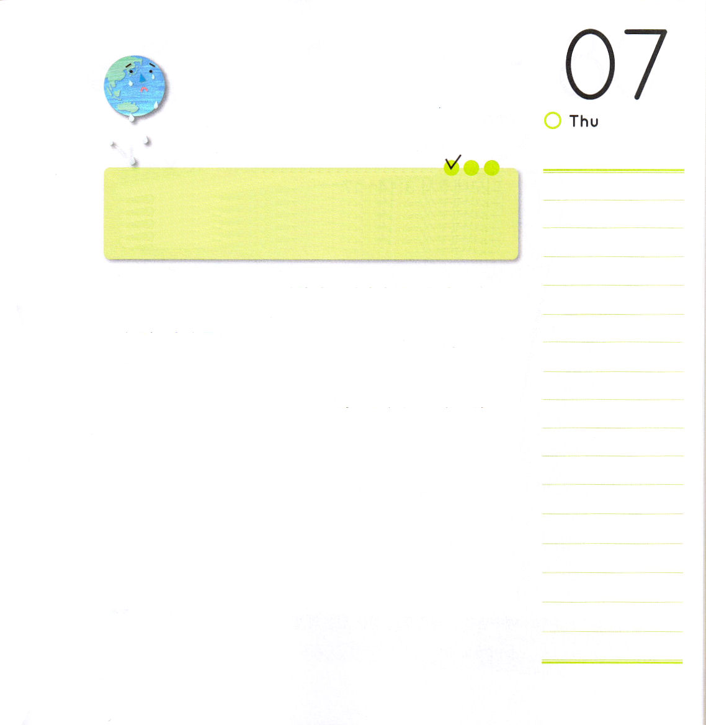

木曜日

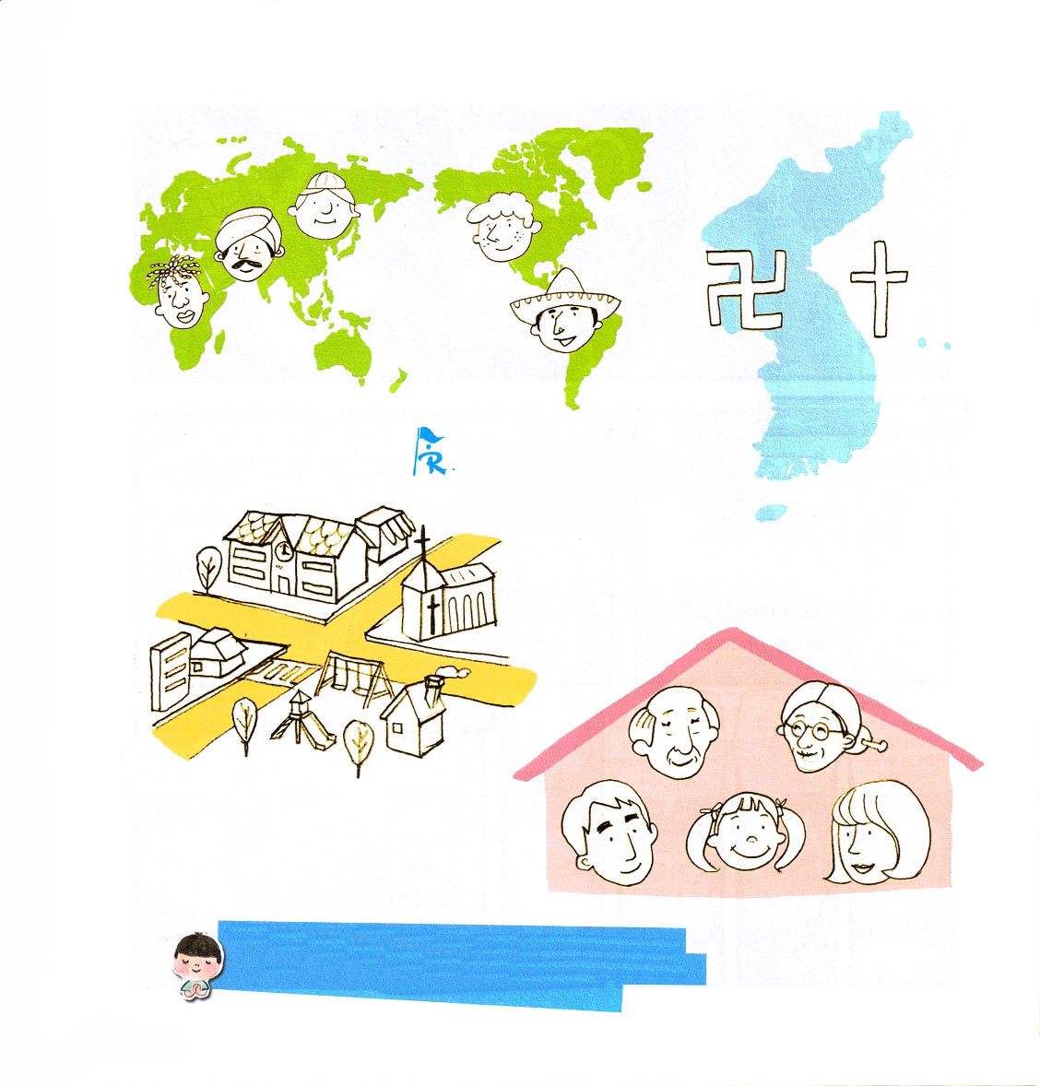
定刻祈りに成功したらチェックしよう
Ⅱテモテ4:1～8
神の御前で、また、生きている人と死んだ人とをさばかれるキリスト・イエスの御前で、その現れとその御国を思って、私はおごそかに命じます。みことばを宣べ伝えなさい。時が良くても悪くてもしっかりやりなさい。寛容を尽くし、絶えず教えながら、責め、戒め、また勧めなさい。 (1～2)。モッポ集会メッセージ 2講/ 2011.3.8

神様は世の中を生かしなさいとおっしゃいます。サタンが王の役をしている地球が、あらゆる霊的問題でつかれはてています。ステキなタレントも、自信満々の政治家も、自分の実力と知識を信じて生きてきたエリートも、個人の問題と家庭問題でほかの人が知らない涙を流しながら生きています。このようなときに、教会はますます力を失って、キリストが唯一であることをのがして大きな失敗をしています。レムナントが立ちあがらないといけないときになりました。家庭に起きるすべてのことを世界福音化の土台としながら立ち上がらなければなりません。学校と教会で体験するすべての経験までも、世の中を生かすための土台と肥料として立ち上がらなければなりません。これが神様のみこころであり、神様の計画です。がっかりすることがあるかもしれませんが、落ちこんでいないで立ちあがってください。病気になっている世の中に福音を伝える人が多くいないので、神様が唯一な力をくださるでしょう。

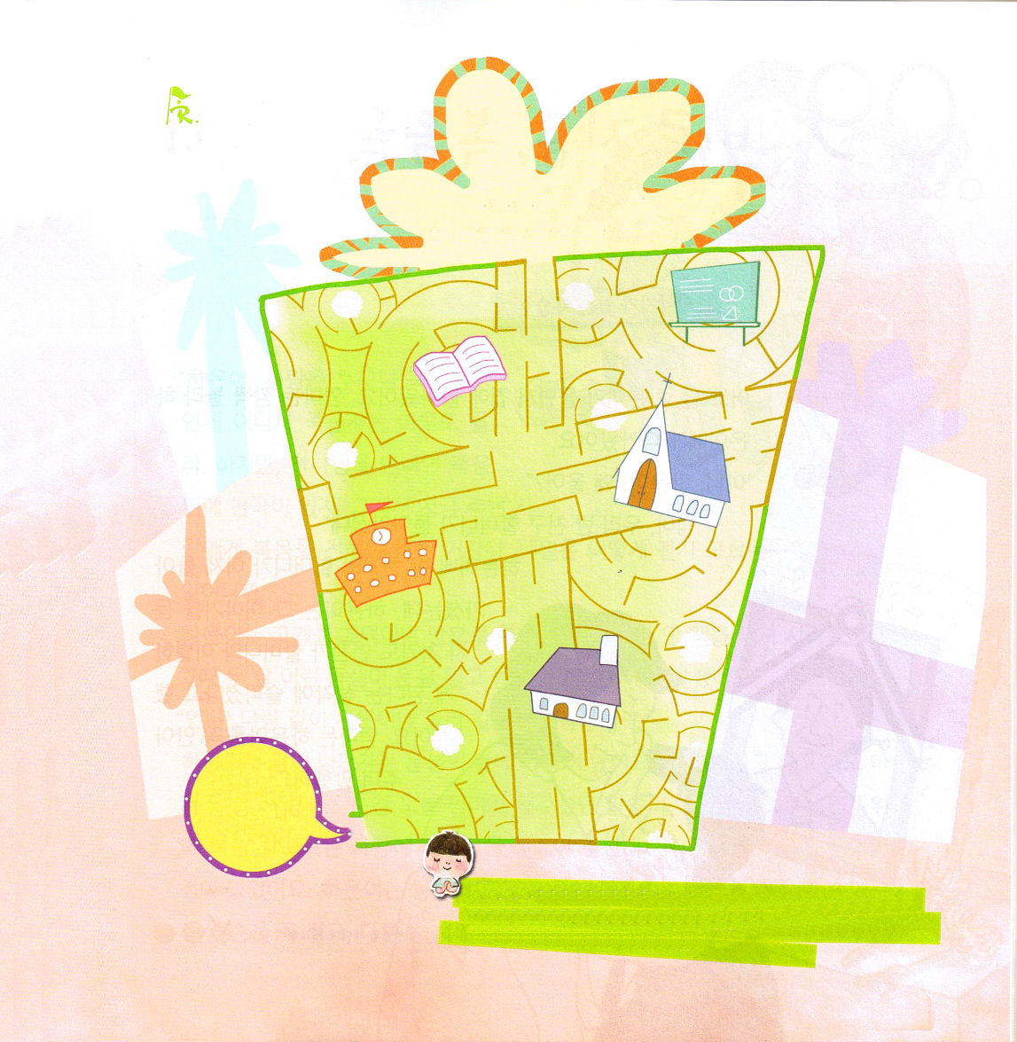


金曜日
定刻祈りに成功したらチェックしよう
Ⅱテモテ3:14～17
けれどもあなたは、学んで確信したところにどどまっていなさい。あなたは自分が、どの人たちからそれを学んだかを知っており、また、幼いころから聖書に親しんで来たことを知っているからです。聖書はあなたに知恵を与えてキリスト・イエスに対する信仰による救いを受けさせることができるのです。 (14～15) 伝道学メッセージ/ 2011.3.12

さやの中に五つのエンドウ豆があります。少年がゴム鉄砲でエンドウをとって空に向かってうったのですが、最初のエンドウから四つ目のエンドウまでは、屋根と野原、下水口に落ちて、鳩とネズミのお腹の中に入ったのですが、最後のエンドウは病気の少女の窓ぎわに落ちました。暖かい太陽の光を受けてよくそだったエンドウは、少女の愛を受けて、愛を分けてあげた少女は病気がなおりました。
子どもの時期にどんな畑で育つかによって多くのことが変わります。神様はレムナントに大事な畑をプレゼントでくださいました。親と先生、そして、友だちはみんな神様がレムナントにくださった出会いの畑です。また、本を読みながら学んで考えるのと、学校で習うすべてのことは、神様がレムナントにくださった良い環境の畑です。最後に、イエスさまをキリストと信じる信仰の畑は、神様がくださる最高のプレゼントなのです。

神様が私たちにくださった
最高のプレゼントを
めいろをとおって
みつけましょう
新しい歌を主に歌え。全地よ。主に歌え。(詩篇96:1)

私を福音エリートとして立てることを願っておられ、最高の出会いと最高の環境をくださる神様に感謝します。伝道者としてよく育つことができるように、導いてください。イエスさまのお名前によってお祈りします。アーメン。

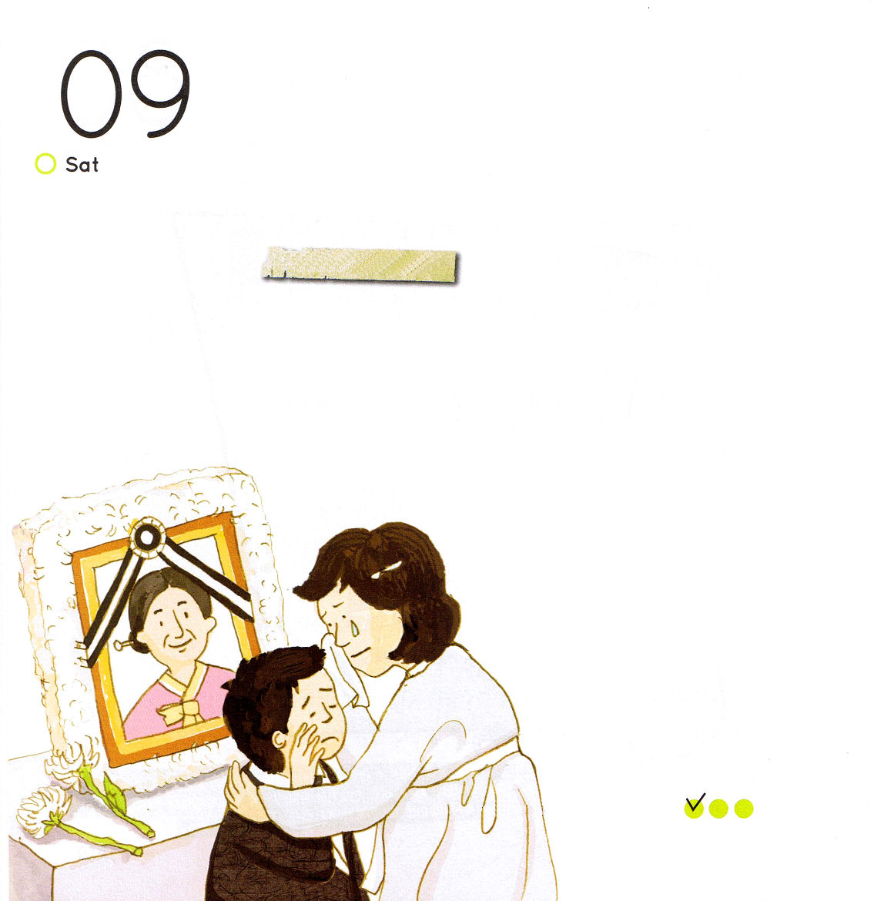
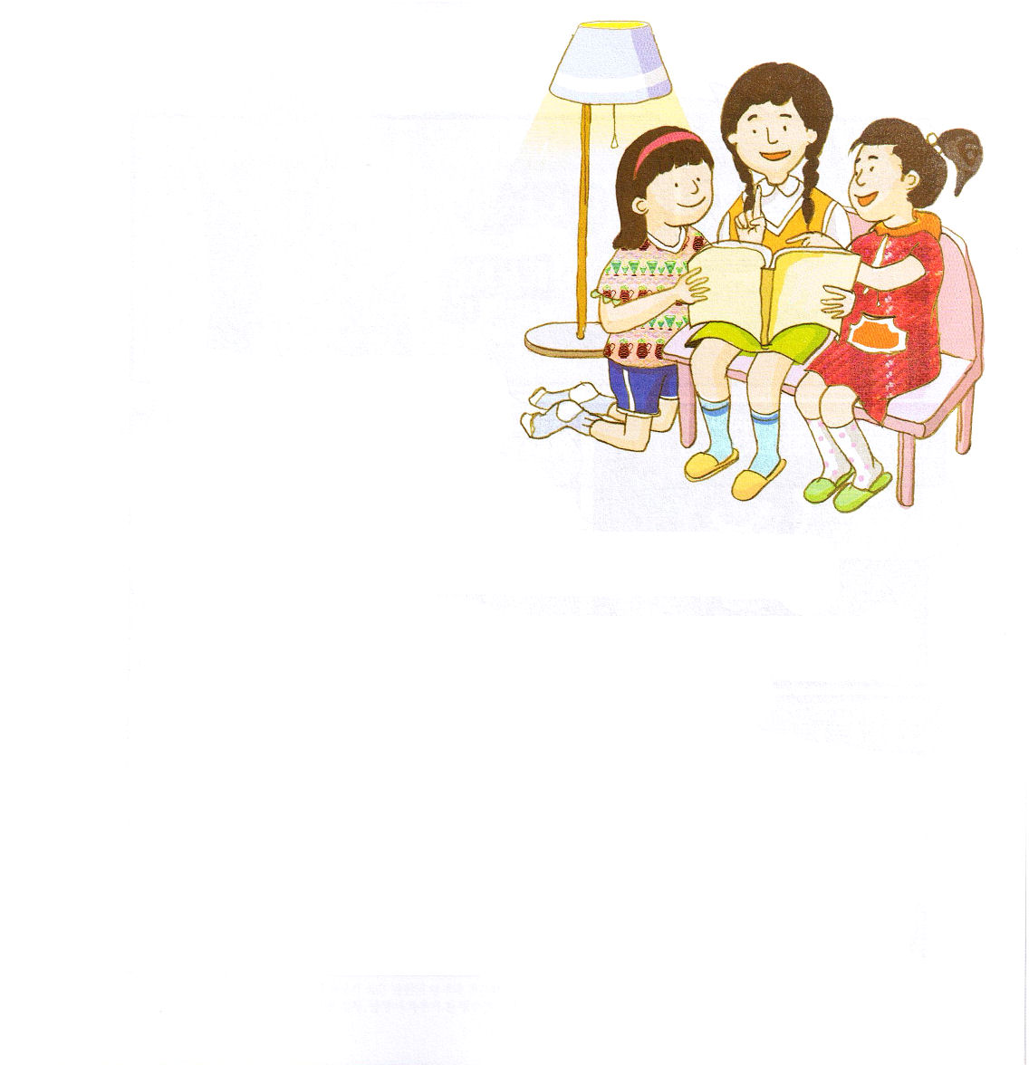

いま ふくいんを つたよう！

土曜日

おはなし黙想2

ある日、ナツミが泣きながら家に帰ってきました。ママはびっくりして、ナツミに近づいてきました。
「あら、ナツミ！どうして泣いてるの？」
「ママ、私のクラスの友だちのおばあさんが亡くなったって」
ナツミのクラスの友だちのおばあさんが昨日亡くなったのですが、ナツ
ミはその話を聞いて、自分もいつかおばあさんと
はなれるようになるという考えで、
悲しくなったと言いました。ママは、
ナツミをしっかりと抱いてくれなが
ら話しました。

定刻祈りに成功したらチェックしよう

「ナツミ、人はだれでも死ぬのよ。
いつ、どこで死ぬかはだれも分からないの。
でも、神様に会えば死のあとに天国が
あるのよ。それで今、まわりの人に福音を
伝えなければならないということなのよ。
明日はどうなるかもわからないからね」
ナツミは、うなずきながら部屋に入って
昨日読んでやめた本を読み始めました。
そのとき、２つ年下の妹がドアをあけて
入ってきてナツミに話しました。
「おねえちゃん!私といっしょにチホちゃんのところに
遊びに行こう。私、たいくつだから～」
ナツミはいっしょに行こうという妹のことばにいらいらしました。家で休みたいし、本もまだ読みたいのに･･･その瞬間、今日、ママに言われたことばを思い出しました。
「今、まわりの福音を知らない人に福音を伝えなければならないんだ!」
チホは、福音を聞いたことがありませんでした。ナツミは、妹といっしょにチホの家へ向かいました。片手には妹の手をしっかりとにぎって、もう片方の手には<子どもの祈りの手帳>を持って。

